大學入學考試中心
107學年度指定科目考試試題

地理考科

－作答注意事項－
考試時間：80分鐘
作答方式：
˙選擇題用 2B 鉛筆在「答案卡」上作答；更正時，應以橡皮擦擦拭，切勿使用修正液（帶）。
˙非選擇題用筆尖較粗之黑色墨水的筆在「答案卷」上作答；更正時，可以使用修正液（帶）。
˙未依規定畫記答案卡，致機器掃描無法辨識答案；或未使用黑色墨水的筆書寫答案卷，致評閱人員無法辨認機器掃描後之答案者，其後果由考生自行承擔。
˙答案卷每人一張，不得要求增補。

壹、單選題（占76分）
說明：第1題至第38題，每題有4個選項，其中只有一個是正確或最適當的選項，請畫記在答案卡之「選擇題答案區」。各題答對者，得2分；答錯、未作答或畫記多於一個選項者，該題以零分計算。
1. 「不能跟天討太多，善用大自然的資源與運作，放棄速度與產量的追求，循環資源避免溪河優養化，讓生物在潔淨豐饒的田間相生相剋，四季換得來自田野慷慨的自然賜予」，這是臺灣北部某農業社區的發展願景。上述願景的實踐可以獲致下列哪些正面效益？
甲、永續發展 乙、國際分工 丙、農業轉型 丁、農村再生 戊、農業企業化
(A)甲乙丁 (B)乙丙戊 (C)甲丙丁 (D)乙丁戊
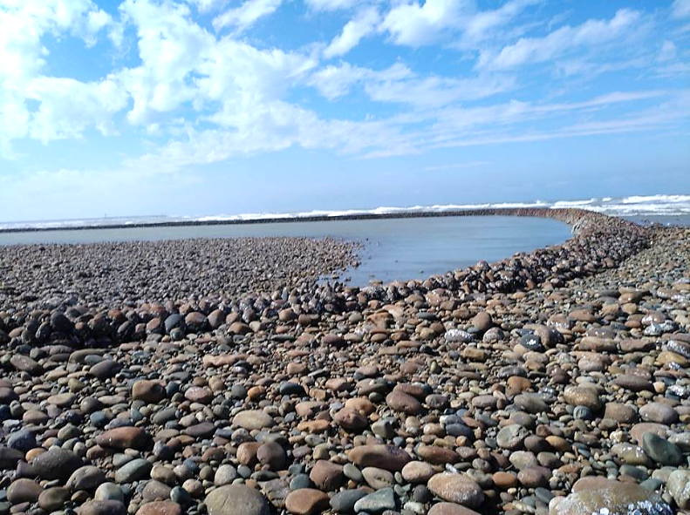
2. 石滬是一省時省力的古老漁撈方式，但建造石滬需有一定的地理條件配合，包括：沿岸海底傾斜度不宜過大、海岸附近需有足夠建造石滬的石料、潮差適中。照片1為臺灣西部某處海岸拍攝的石滬，該處海岸最可能位於下列何處？
照片1
(A)竹苗
(B)中彰
(C)雲嘉
(D)臺南
3. 不同時間的衛星影像可以偵測地表的變遷狀況，圖1為2000年及2016年的衛星影像，影像中虛線範圍是變化明顯的區域。分析以下2張影像的甲處和乙處並進行推論，下列哪項結論最為合理？
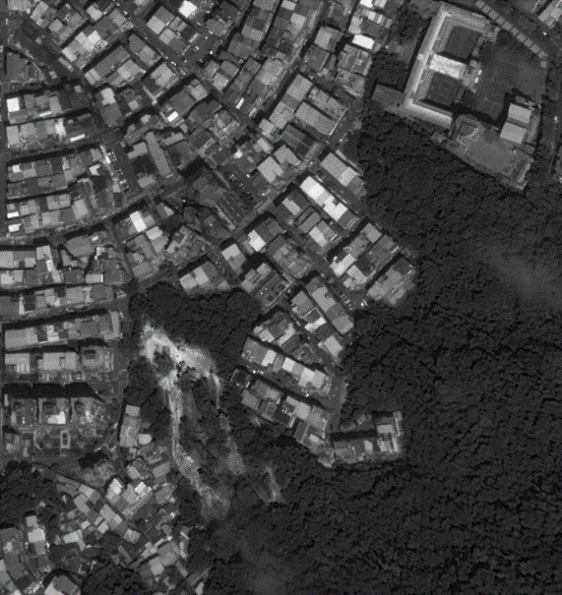
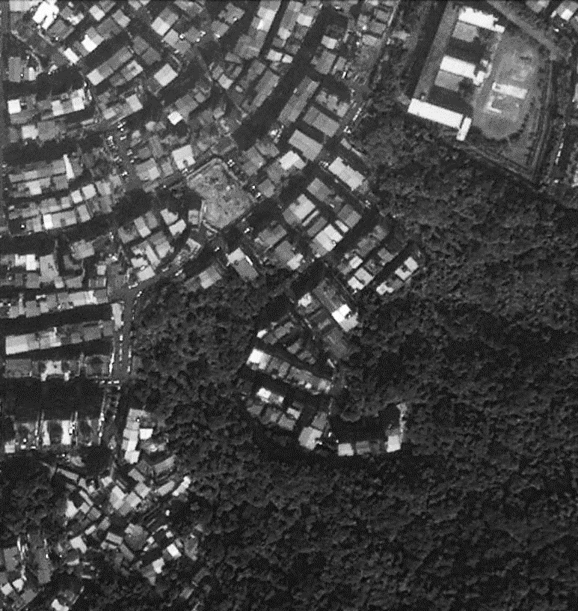
圖1
2000
2016
甲
甲
乙
乙
2000

(A)2016年乙處開闢了一座公園 (B)2000年後甲處新蓋了一棟建築物
(C)2000年後乙處山坡地有違法開發 (D)2016年在甲處有一棟實驗大樓完工
4. 圖2最可能是2013年下列哪種主題的全球分布地圖？
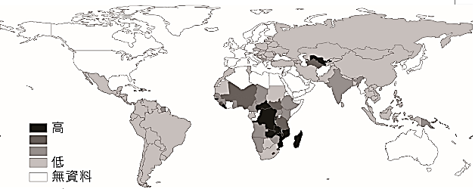
(A)二氧化碳排放量
圖2
高
低
無資料
(B)愛滋病感染比例
(C)國內生產毛額（GDP）
(D)貧窮線以下的人口比例

5. 歐盟致力於可再生能源的開發與利用，風力發電預估到2030年達到歐盟總用電量的29.6%，下列何者最可能是歐盟主要離岸風力發電機組的分布海域？
(A)北海 (B)地中海 (C)北極海 (D)波羅的海
6. 位於印度南部的邦加羅爾（Bangalore），俗稱「印度矽谷」，周邊區域為許多跨國科技公司的據點並聚集多國人口；這裡有異國主題的酒吧，以及販賣美式速食及法式甜點的餐廳，這些現象反映了下列哪些概念？
甲、全球化 乙、地方化 丙、計劃經濟
丁、產業群聚 戊、跨國社會空間
(A)甲乙丙 (B)乙丙丁 (C)丙丁戊 (D)甲丁戊
7. 京都議定書的精神為全球減碳，刪減的目標以1990年的溫室氣體排放量為基準，簽約各國依此基準及國情訂定減碳目標，下列推論何者最適當？
(A)目前排放量刪減比例愈多的國家，愈加使用化石燃料
(B)目前排放量刪減比例愈少的國家，愈重視生態環境的維護
(C)目前排放量與目標排放量相近的國家，經濟發展出現停滯狀態
(D)目前排放量較目標排放量低的國家，有多餘的碳排放權可以出售
8. 發展「生態都市」應遵循生態學的概念，包括將人類、植物、動物和地球環境納入空間規劃的考量。下列哪些作為符合上述「生態都市」的理念？
甲、倡導綠建築 乙、增加綠地面積 丙、增加道路密度
丁、維持生物多樣性 戊、增加都市開發面積
(A)甲乙丙 (B)乙丁戊 (C)甲乙丁 (D)丙丁戊
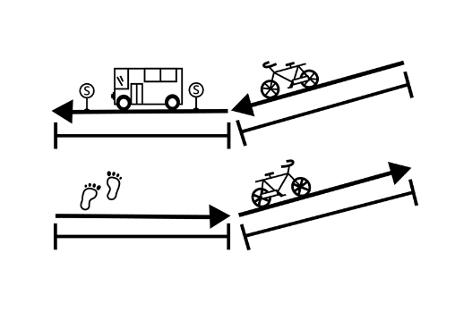

9. 假設不考慮紅綠燈與體力耗損的情況，只考慮交通工具與路線特性。甲生以某路段進行GPS記錄的實驗，並發現騎腳踏車上坡的速度比在平地步行還慢。圖3是甲生實驗路段示意圖。下列何者最可能是甲生依照圖3上的順序所記錄的GPS軌跡？
搭公車
步行
騎單車
騎單車
坡度：15%
坡度：15%

圖3
甲
乙
丙
丁

(A)甲乙丙丁 (B)丁丙甲乙 (C)丙丁乙甲 (D)甲丙乙丁
10. 南島語系包括約一千餘種語言，廣泛分布於印度洋和太平洋，下列哪些島嶼屬於南島語系的分布區？
甲、南美洲西北側的千里達島 乙、南美洲西南方的復活節島
丙、非洲東南方的馬達加斯加島 丁、亞洲東南緣的民答那峨島
戊、澳洲東南方的塔斯馬尼亞島
(A)甲乙丙 (B)乙丙丁 (C)丙丁戊 (D)甲丙戊
11. 下列為常用的永續發展策略，何者可提高環境負載力？
甲、改善農業灌溉系統 乙、發展再生能源技術
丙、推廣人口節育政策 丁、提倡在地生產與消費活動
(A)甲乙 (B)乙丙 (C)丙丁 (D)甲丁
12. 2010年以後，中國珠江三角洲地區的在地電子業上下游及周邊相關產業，對國外零組件進口的依賴度逐年降低，並逐漸發展出本土的供應鏈，此現象稱為「紅色供應鏈」。相較於臺灣電子業的供應鏈，此紅色供應鏈具有下列哪些優勢？
甲、工業慣性產能效益更高 乙、產品的製程效率更提升
丙、產業群聚經濟效益更大 丁、內需市場商機潛力更大
戊、國際分工的效益更提升
(A)甲乙丙 (B)乙丙丁 (C)丙丁戊 (D)甲乙戊
13. 某年日本六大電子零件廠因美國蘋果手機的零件需求減少，以致該年的出口訂單縮減；隔年蘋果公司推出新款手機，零件需求增加，以致訂單大增。上述日本六大電子零件廠與蘋果公司的產業合作關係，具有下列哪項特質？
(A)聚集經濟 (B)工業慣性
(C)區位擴散 (D)空間分工鏈
14. 南海的許多珊瑚礁島嶼，在主權歸屬問題上時有爭議，如臺灣、中國、汶萊、馬來西亞、菲律賓和越南等國家，都宣稱對南海諸島或部分島嶼擁有主權。各國在這片海域爭搶的利益主要是下列何者？
甲、運輸 乙、觀光 丙、漁業 丁、能源 戊、農業
(A)甲乙丙 (B)乙丁戊 (C)甲丙丁 (D)丙丁戊
15. 非洲的氣候以赤道為中心大致南北對稱，加上地形起伏，呈現多元的自然景觀帶分布。該大洲下列哪個緯度的自然景觀帶最為單調？
(A)北緯25度 (B)0度 (C)南緯23.5度 (D)南緯30度
16. 表1中哪種日常生活行為的改變，對臺灣碳足跡與生態印跡的影響，最為合理？
表1
生活行為 |  | 碳足跡 | 生態印跡
甲 | 吃臺灣土雞吃澳洲牛肉 | 增加 | 增加
乙 | 穿外國平價服飾穿臺灣製高級服飾 | 增加 | 減少
丙 | 使用臺灣紅磚使用義大利大理石 | 減少 | 增加
丁 | 騎腳踏車駕駛轎車 | 減少 | 減少
(A)甲 (B)乙 (C)丙 (D)丁
17. 某傳染病發病範圍在第一階段的中心點坐標為TM2（252000, 3245000），涵蓋半徑為3,000公尺；第二階段的中心點坐標為TM2（254000, 3246000），涵蓋半徑為4,000公尺；第三階段的中心點坐標為TM2（255000, 3249000），涵蓋半徑為6,000公尺。此傳染病最可能是屬於哪種擴散類型？
(A)擴張型 (B)位移型 (C)混合型 (D)階層型
18. 2016年全球愛滋病毒感染者共計約3,670萬，其中東部暨南部非洲就有約1,940萬。愛滋病毒傳染途徑主要有性行為、血液和垂直感染，感染者在全球區域呈現分布不均的情況，其主要受到下列何種因素影響？
(A)氣候 (B)種族 (C)社會文化 (D)經濟豐裕
19. 近年臺灣農田休耕、棄耕或廢耕的面積逐年增加，糧食進口量大幅上揚，2016年以熱量為計算基準的糧食自給率僅剩31%。造成臺灣近年糧食自給率下降的原因，最可能包括下列何者？
甲、農業科技進步 乙、農村勞動力老化
丙、國人飲食習慣改變 丁、氣候變遷導致產量降低
戊、加入WTO後部分糧食作物無法與進口作物競爭
(A)甲乙丁 (B)乙丙戊 (C)甲丙丁 (D)乙丁戊
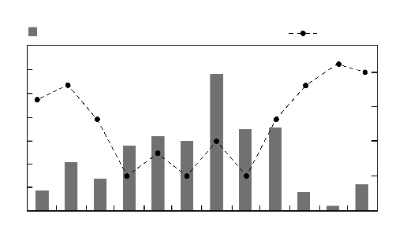
20. 圖4為某亞熱帶地區河川下游降水量與強風日數的月統計圖，此區在下列哪個時段發生沙塵飛揚問題的頻率最高？
降水量（mm）
強風日數
350
300
250
200
150
100
50
25
20
15
5
0
一
二
三
四
五
六
七
八
九
十
十一
十二
10
0
(A)三月至四月
(B)五月至六月
(C)七月至九月
(D)十月到次年二月
圖4
21-22為題組
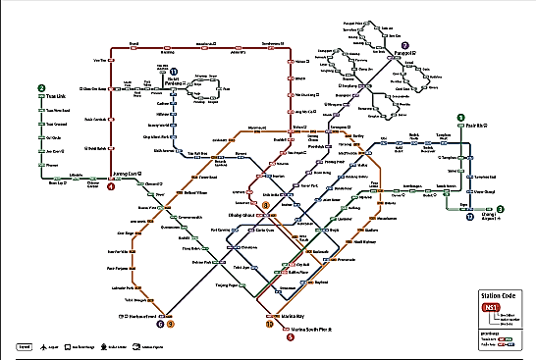
1931年倫敦地鐵員工Harry Beck為了解決地鐵路線太過複雜、一般民眾不易理解的難題，採用拓樸地圖概念設計出一種簡化的地鐵路網圖，後來為各國捷運地圖所仿效，如圖5的新加坡捷運地圖。請問：
圖5
21. 這種路網圖可以精確的表達下列哪些站與站間的關係？
甲、距離 乙、方位角
丙、前後順序 丁、路線交會節點
戊、車站面積大小
(A)甲乙 (B)丙丁
(C)丁戊 (D)甲戊

22. 根據此路網圖所提供的資訊，最適合進行下列哪項工作？
(A)量測出車站坐標 (B)計算乘車所需時間
(C)找出車站位於哪條街道 (D)找出經過最少站的乘車規劃
23-24為題組
圖6為某一種原料指向的農產加工產品分布圖。請問：
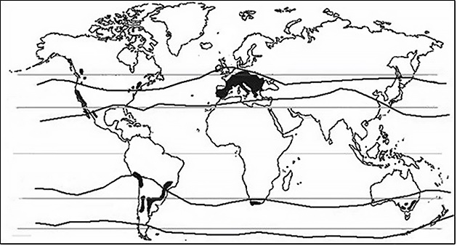
23. 圖中此原料作物得以跨越回歸線，在低緯度的甲地生長，最可能是受到下列哪項地理要素的影響？
圖6
20℃
20℃
10℃
10℃
50 N
30 N
30 S
50 S
甲甲
甲
0

(A)洋流 (B)海陸分布

(C)海拔高度 (D)地方風系
24. 此原料作物最有可能是下列何者？
(A)小麥 (B)葡萄
(C)咖啡 (D)茶樹
25-26為題組
臺灣的農戶規模小，75%的農戶其耕作面積小於一公頃，且農場規模也小，絕大部分的農場面積也僅約一公頃。表2為2014年全球四種農業類型國家的農戶規模與農場規模統計表。請問：
表2
農業類型國家 |  | < 1公頃 | 1-5公頃 | 5-50公頃 | >50公頃
甲 | 農戶規模（%） | 0 | 77 | 22 | 1
 | 農場規模（%） | 0 | 33 | 57 | 10
乙 | 農戶規模（%） | 11 | 26 | 44 | 19
 | 農場規模（%） | 0 | 1 | 11 | 88
丙 | 農戶規模（%） | 68 | 29 | 2 | 1
 | 農場規模（%） | 25 | 45 | 25 | 5
丁 | 農戶規模（%） | 0 | 37 | 59 | 4
 | 農場規模（%） | 0 | 7 | 52 | 41

25. 日本在2015年廢除長達十年的稻田轉作政策，鼓勵農業經營法人化以因應人口老化及農戶規模問題。日本最可能是表2中的哪種農業類型國家？
(A)甲 (B)乙 (C)丙 (D)丁
26. 歐洲某國以丘陵為主，氣候夏乾冬雨，該國農場規模大多超過1公頃，但因灌溉的需求，農場規模也不宜過大，大部分農戶經營農場規模較小的蔬果作物，而山間平緩的丘陵，則以農場規模稍大的橄欖、柑橘果樹為主。某國最可能是表2中的哪種農業類型國家？
(A)甲 (B)乙 (C)丙 (D)丁
27-28為題組
高雄市衛武營都會公園原本是國防部的軍營，民國70年代本來規劃為國民住宅用地，但市民有不同意見，並於民國81年成立「衛武營公園促進會」，極力主張將營區改建為公園，以作為市民休閒遊憩之用。隔年行政院同意衛武營營區改作都會公園使用，經過長久協調，民國91年終於設置了「衛武營公園與藝文中心」。請問：
27. 此項計畫涉及的土地利用改變，須藉由下列哪項法規審查通過？
(A)都市計畫法 (B)國土計畫法
(C)文化資產保存法 (D)風景特定區管理規則
28. 高雄市民主張將衛武營作為公園綠地，並成立「衛武營公園促進會」，這項推動公園成立的過程，最適合用下列哪個概念說明？
(A)區位移轉 (B)地方參與 (C)地景評估 (D)環境影響評估
29-31為題組
一個國家15～64歲的人民，稱為勞動人口。勞動人口的數量占全國總人口的比例，稱為「勞動力比例」。如果這個比例的趨勢是上升的，表示該國當時的勞動力資源相對比較豐富，對該國當時的經濟發展是十分有利的黃金時期，而稱為人口紅利。但如果趨勢是下滑的，稱為人口負債。圖7是代表日本、美國、中國、越南與印度等五個國家的勞動力比例圖（2018年以後為推估）。請問：
1950
1955
1960
1965
1970
1975
1980
1985
1990
1995
2000
2005
2010
2015
2020
2025
2030
2035
2040
2045
2050
越南
甲
乙
丙
丁
圖7
勞動力比例
75
70
65
60
55
50
0
%
年
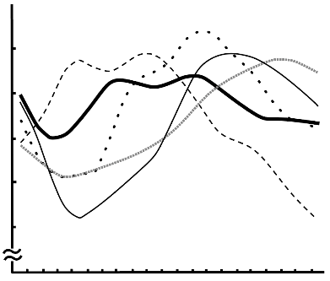
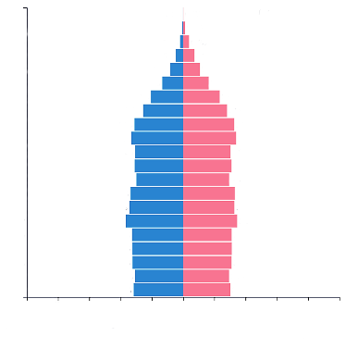
圖8
男
女

0-4
5-9
10-14
15-19
20-24
25-29
30-34
35-39
40-44
45-49
50-54
55-59
60-64
65-69
70-74
75-79
80-84
85-89
90-94
95-99
100+
10%
8%
6%
4%
2%
0%
2%
4%
6%
8%
10%
0.0%
0.1%
0.4%
0.7%
1.1%
1.7%
2.4%
2.8%
3.3%
3.4%
3.0%
3.1%
3.0%
3.3%
3.3%
3.5%
3.1%
3.1%
3.1%
2.9%
3.0%
0.0%
0.0%
0.2%
0.5%
0.8%
1.3%
2.1%
2.6%
3.1%
3.3%
3.1%
3.1%
3.0%
3.4%
3.4%
3.7%
3.3%
3.3%
3.2%
3.1%
3.2%

29. 日本是圖7中哪條曲線？
(A)甲 (B)乙 (C)丙 (D)丁
30. 根據圖7中所示，2020年之後擁有人口紅利的國家除越南之外，最可能是下列哪個國家？
(A)日本 (B)美國 (C)中國 (D)印度
31. 圖8最可能是下列哪個國家2020年的人口金字塔？
(A)甲 (B)乙 (C)丙 (D)丁
32-33為題組
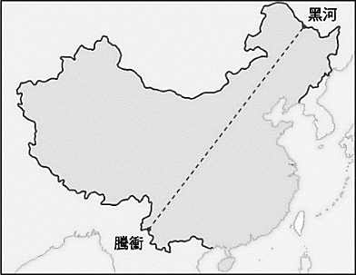
1935年地理學家胡煥庸提出從黑龍江黑河（原璦琿）到雲南騰衝的連線，大致可將中國分為東南與西北兩部分，人稱「胡煥庸線」（圖9）。請問：
圖9
騰衝
黑河
32. 中國各種地理現象的分布，下列哪些現象與胡煥庸線大致符合？
甲、農業區與畜牧區的分界 乙、一穫區與二穫區的分界
丙、稻作區與小麥區的分界 丁、濕潤地區與乾燥地區的分界
圖7
戊、人口稠密區與人口稀疏區的分界
(A)甲乙丙 (B)甲丁戊
(C)乙丙丁 (D)乙丁戊
33. 中國的經濟政策中，下列哪些政策期望能直接促進「胡煥庸線」西側的發展？
甲、西氣東輸 乙、西電東送 丙、振興老工業
丁、沿海經濟開放 戊、青藏鐵路的興建
(A)甲乙丙 (B)乙丙丁 (C)丙丁戊 (D)甲乙戊
34-35為題組
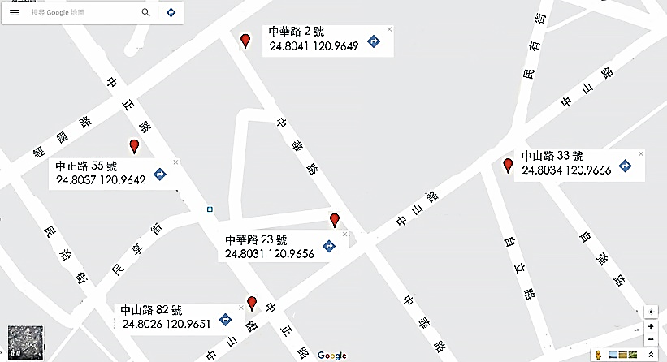
獲得空間坐標的方式有很多種，例如利用GPS儀器至現場進行定位，或直接使用Google地圖提供的「門牌地址定位服務」。後者是利用地理資訊系統的功能，提供使用者輸入門牌地址轉換成空間坐標的網路服務，圖10即為五筆利用門牌地址輸入Google地圖後得到的結果。請問：
圖10
中華路
中華路
34. 若在「門牌地址定位服務」輸入
中華路40號，Google地圖上顯示的空間坐標最可能為下列何者？
(A)24.8027, 120.9650
(B)24.8042, 120.9658
(C)24.8030, 120.9653
(D)24.8025, 120.9659

35. 若要獲得1,000筆地址的經緯度資料，「門牌地址定位」與「GPS現場定位」兩種方式，最可能具有下列哪種差異性？
(A)GPS現場定位易受網路連線的影響 (B)GPS現場定位的後續分析較為容易
(C)門牌地址定位服務的人力成本較低 (D)門牌地址定位服務易受天候的影響
36-38為題組
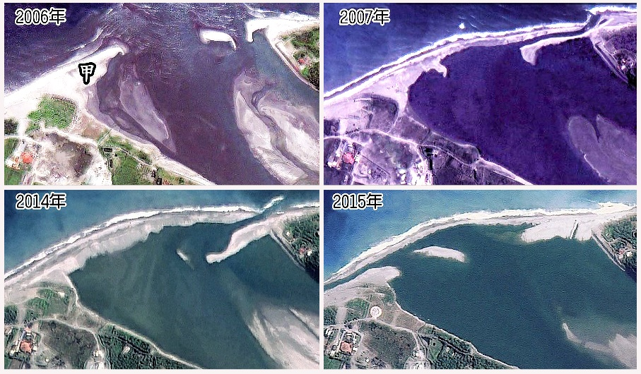
圖11是不同年代及季節拍攝的福爾摩沙衛星2號及Google earth影像，呈現臺灣本島某條溪流的河口地形變化，圖的左側大致為北方。據經濟部水利署的研究顯示：此溪流的河口北側海岸地形變遷特性應屬波浪主導型，夏、秋季的颱風與波浪會將河口泥沙往北輸送，形成海岸堆積現象；冬季季風波浪則將淤沙往南移動，造成河口北側的侵蝕現象。河口南側海岸的季節性變化較不明顯，侵淤互見。當洪水氾濫時，常將河口沙洲沖走，直流入海。請問：
圖11

36. 這條河流的河口與哪個國家公園之間的直線距離最近？
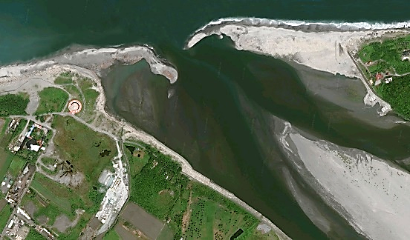
(A)台江 (B)墾丁
圖12
(C)玉山 (D)太魯閣
37. 圖11中2006年的甲處最可能是下列哪種海岸地形？
(A)海階 (B)沙嘴
(C)沙頸岬 (D)連島沙洲
38. 圖12的拍攝年代大概在什麼時候？
(A)2006年或以前 (B)2006至2007年間
(C)2007至2014年間 (D)2015年或以後

貳、非選擇題（占24分）
說明：共有三大題，每大題包含若干子題。答案必須寫在「答案卷」上，並於題號欄標明大題號（一、二、……）與子題號（1、2、……），若因字跡潦草、未標示題號、標錯題號等原因，致評閱人員無法清楚辨識，其後果由考生自行承擔。作答務必使用筆尖較粗之黑色墨水的筆書寫，且不得使用鉛筆。每一子題配分標於題末。
一、2018年3月2日布吉納法索首都中的法國使館和該國軍事總部遇襲，造成數十人死傷，這兩起攻擊可能意圖報復於日前召開的非洲五國地區反恐會議。然而，2017年5月，五國已簽署備忘錄，共同部署地區聯合安全部隊來加強「新月形沙丘反恐行動」，維護三個重點地區的安全：一是位於茅利塔尼亞和馬利邊境的西區；二是尼日和查德邊境地帶的東區；三則是馬利、尼日與布吉納法索接壤的中區。請問：
1. 文中五國集團因主要位於撒哈拉沙漠南緣，所以此區被稱為什麼？（2分）
2. 參與「新月形沙丘反恐行動」所部署的三個重點地區，哪個地區距離紅海最近？（2分）
3. 聯合國目前採取「綠色長城」措施：「減少農牧開發」、「大量種植耐旱植物」，此二
項措施可以分別減緩此區長期面臨的什麼環境困境？（4分）
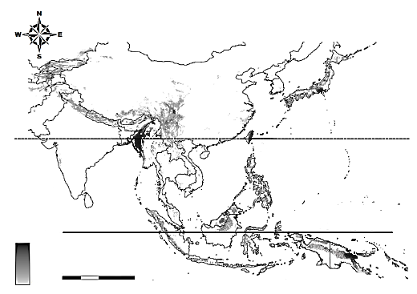
二、圖13為NASA整理2000年的亞洲部分地區的崩塌災害分布圖，從圖中可以明顯的看出山崩發生的地點有其特性，請問：
圖13
乙
高
低
崩塌地密度
北回歸線
赤道
甲
丙
0
500
1,000
2,000
公里
E
S
W
N
1. 甲區的崩塌因素中，有一種是由季風
伴隨哪種降雨類型所導致？（2分）
2. 造成丙區經常發生崩塌的主要降雨
類型為何？（2分）
3. 請寫出造成臺灣崩塌的兩項主要誘發
因素？（4分）

三、氣溫與降水為評估氣候分類的兩大依據。表3為甲、乙兩地月均溫、平均降水量及平均蒸發散量的水文記錄，請問：
表3
月 份 |  | 1月 | 2月 | 3月 | 4月 | 5月 | 6月 | 7月 | 8月 | 9月 | 10月 | 11月 | 12月
甲  地 | 氣溫 | 18 | 18 | 17 | 14 | 12 | 10 | 9 | 10 | 11 | 13 | 15 | 16
 | 降水量 | 67 | 48 | 76 | 87 | 99 | 113 | 111 | 106 | 82 | 81 | 74 | 74
 | 蒸發散量 | 67 | 48 | 43 | 36 | 30 | 37 | 25 | 29 | 54 | 39 | 33 | 41
乙  地 | 氣溫 | 5 | 6 | 8 | 10 | 13 | 16 | 19 | 19 | 16 | 12 | 7 | 5
 | 降水量 | 137 | 101 | 90 | 59 | 43 | 38 | 19 | 29 | 48 | 82 | 148 | 150
 | 蒸發散量 | 11 | 24 | 31 | 47 | 43 | 35 | 19 | 29 | 48 | 57 | 22 | 25
※氣溫單位為攝氏度。降水量與蒸發散量的單位為毫米／單位面積。
1. 甲地最可能位於哪個氣候區？（2分）
2. 甲地的哪個季節可能發生乾旱危機？請就表3資訊舉出一項判斷的理由。（4分）
3. 乙地12月的「平均入滲與逕流量」，加起來共是多少毫米？（2分）

